Проект «Пусть памяти не оборвется нить»
Память о Великой Отечественной войне является неотъемлемой частью коллективной памяти российского общества, что обусловлено значимостью данного периода в истории России. С одной стороны, это событие определило будущее нашего государства, с другой – оставило неизгладимый трагический след в жизни каждой семьи. Тяжёлую память оставила нам о себе Великая Отечественная война, послевоенная разруха. Память о погибших хранилась в сердцах их родных и близких. Не все могли поехать поклониться своим близким на их могилах, но каждый хотел, чтобы в его городе, селе, деревне было место, куда он мог бы принести цветы, отогреться душой и сердцем. Чтобы увековечить эту память, по всей стране стали возводиться памятники погибшим солдатам. Имена героев Великой Отечественной войны присваиваются населенным пунктам, улицам и площадям, учреждениям, предприятиям, организациям, учебным заведениям, воинским частям.
Обоснование заявки и описание проекта:
Особая роль в процессе увековечения принадлежит памятникам и монументам, которые являются основной формой материального воплощения памяти о Великой Отечественной войне.
Вышеперечисленные обстоятельства обуславливают значимость и необходимость сохранения памяти о событиях и погибших в годы Великой Отечественной войны. В России в соответствии с законодательством осуществляются меры по увековечению памяти защитников Отечества и жертв войны. Работа по мемориализации трагических и героических страниц Великой Отечественной войны является частью государственной политики.
Актуальность проекта «Пусть памяти не оборвется нить» обусловлена необходимостью совершенствования форм патриотического воспитания граждан, особенно молодежи. Такие направления как поисковая работа, установление имен героев, открытие новых памятных знаков, охрана памятников и благоустройство прилегающей территории – позволяют сформировать у молодежи активную гражданскую позицию, возможность прикоснутся к живой истории своей малой Родины.
«Бережное отношение к памяти предков - вот что отличает образованность от дикости», говорил А. С. Пушкин. Хочется верить, что наши потомки так же бережно будут относиться к памяти великого народа, родного города и государств.
Из нашего города Анжеро-Судженска на фронт ушли 21078 человек. Не вернулись – 7400. К 1941 году Анжеро-Судженск был крупным промышленным и образовательным центром. Во время войны в городе были сформированы две морские стрелковые бригады. Более 600 летчиков истребительной авиации подготовил Анжеро-Судженский аэроклуб. На фронт отправились 21 тысяча 78 человек. За четыре года анжерские шахтеры добыли 15 млн 302 тыс. тонн угля. Город принял три эвакуированных завода и стал не только городом горняков, но и городом машиностроителей, химиков, вагоноремонтников. Памятник о котором идет речь установлен на территории Дворца культуры «Судженский». Дворец культуры «Судженский» - одно из старейших в Анжеро-Судженске учреждений культуры. Дворец культуры шахты «Судженская» (бывшей шахты № 5-7) имени М. М. Рабиновича был открыт в марте 1932 года. В годы Великой Отечественной войны 1941 – 1954 г. г. во Дворце культуры располагался эвакуационный госпиталь. 1941 год… 1500 горняков шахты 5/7 сражались на фронтах Великой Отечественной, не вернулось - более 400 человек.
Проблема, которую решает проект:
Памятник в честь погибших шахтеров в годы Великой Отечественной войны 1941 -1945 гг. первоначально был установлен 9 мая 1975 г. у здания администрации шахты.
К 100 – летию шахты, в 1997 году, перенесен на площадь по ул. Революции. После окончательной ликвидации шахты в 1999 году, памятник был перенесен на площадь у ДК «Судженский» по пер. Аптекарский, д. 2.
Сначала Памятник представлял собой гранитную стелу темно-серого цвета пирамидальной треугольной формы. Две грани имеют гладкую поверхность с неровным краем. На них установлены мемориальные мраморные доски. На грани левой плиты высечена надпись: «Вечная память погибшим», на грани правой плиты высечена надпись: «Слава вам, сыны отечества». Буквы надписей заполнены краской серебристого цвета. Задняя стена памятника представляет собой неровную гранитную глыбу.
В основании памятника – бетонный двухступенчатый постамент.
Рядом была вторая часть ансамбля с камнем, символизирующим уголь и шахтерским отбойным молотком. После перемещения мемориального объекта на новое место к ДК «Судженскому» памятник стал выглядеть иначе: на стеле отсутствуют две мемориальные доски. Большой камень обнесен металлической оградой, у камня нет отбойного молотка.
В связи с утерей мемориальных досок возникла идея исправить ситуацию и восстановить мемориальные доски. Чтобы сохранить память о героях – земляках, когда то живших в нашем городе и отдавших свою жизнь в борьбе с фашизмом и дополнить списки именами погибших в шахте за период 1941 -1945 годов.
Цель проекта: Сохранить память о героях – земляках. Восстановить мемориальные плиты с именами анжеро-судженцев, погибших на полях сражений Великой Отечественной войны и погибших на трудовом фронте в период с 1941 по 1945 г.

Задачи:
- Провести поисковую работу и найти данные о людях в городском архиве.
- Определиться с партнерами и изготовить мемориальные плиты.
- Установить мемориальные плиты.
План реализации проекта:
Создание поисковой группы из числа волонтеров для работы в архиве, сбора материала июнь – август 2020г
На протяжении всего периода проводятся промомероприятия для горожан:
-Вечера-портреты «Шахтеры – герои»
-Тематические концерты «Герои, живущие рядом с нами»
-Создание видеоролика о проекте. Запуск его в соцсетях и в СМИ
3. Создание эскиза до 1 ноября.
4. Поиск партнеров, мастеров по изготовлению плит, металлического каркаса, нанесения надписей.
5. Изготовление мемориальных плит.
6. Подготовка объекта и территории к установке (апрель 2021)
(провести ряд субботников по благоустройству территории, разбить цветник)
7. Установка плит (апрель 2021май)
8. Торжественное открытие.
9. Подготовка пакета документов для партнеров.

Ресурсы, задействованные в проекте (люди, знания, материально – техническая база, информационные ресурсы)
молодежь;
волонтеры Победы.
городской архив.
электронная база данных;
Интернет;
Партнеры: Частное предприятие «Все из камня», частное предприятие «Левша и Ковка»
Местное телевидение.
Газета «Наш город».
Газета «РИО».

Приложение №1
Фото стелы до реконструкции
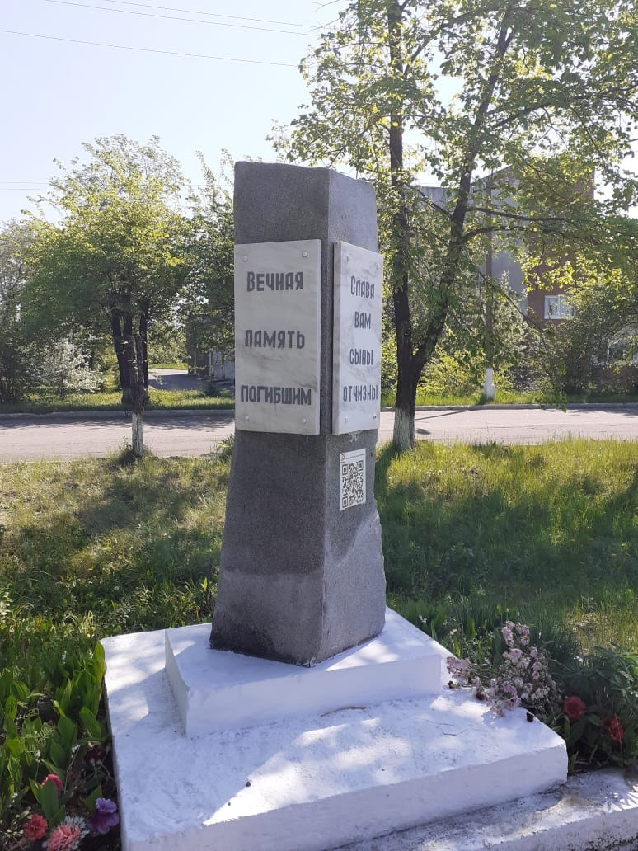

Приложение №2
Примерный эскиз стелы после реконструкции
